**Московский авиационный институт**

**(Национальный исследовательский университет)**

Институт: «Информационные технологии и прикладная математика»

Кафедра: 806 «Вычислительная математика и программирование»

Дисциплина: «Базы данных»

**Лабораторная работа**

Тема: Успеваемость студентов

Студенты: Ивенкова Л. В.

Королёв И.М.

Группа: М8О-308Б-19

Преподаватель: Киндинова В.В.

Дата: 30.10.21

Оценка:

Москва, 2021

Содержание

**База данных в FoxPro** 3

**Таблицы** 3

1. Факультеты (faculty) 3

2. Специальности (speciality) 4

3. Кафедры (department) 4

4. Группы (groups) 4

5. Предметы (subjects) 4

6. Преподаватели (teachers) 5

7. Студенты (students) 5

8. Экзамены (exams) 5

9. Формы сдачи (passing_form) 5

10. Аудитории (classroom) 6

11. Ведомость (grades) 6

**Модель базы данных в ErWin** 7

**Логическая модель** 7

**Физическая модель** 7

**Простые запросы** 8

1. Определить дату самого последнего экзамена 8

2. Список групп, обучающихся на заданной кафедре 8

3. Для каждого задолжника посчитать количество его долгов 8

**Сложные запросы** 9

1. Пары групп одной специальности заданной кафедры 9

2. Группы, которые не занимаются у заданного преподавателя 9

3. Определить группы, имеющие максимальную среднюю оценку 10

4. Определить задолжников по заданному предмету 10

5. Преподаватели, у которых выше среднего количество задолжников 11

6. По данной специальности определить наиболее успешные предметы 11

7. Придумать и реализовать запрос на EXIST 12

8. Определить даты экзаменов с наихудшими средними результатами 13

# **База данных в FoxPro**

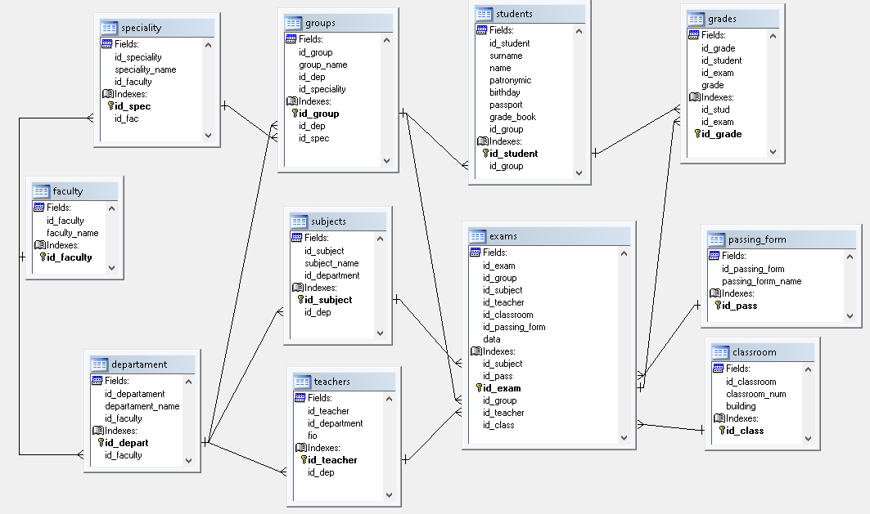

## **Таблицы**

1. Факультеты (faculty)

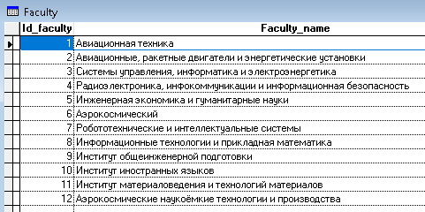

1. Специальности (speciality)

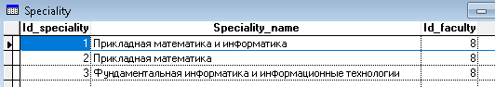

1. Кафедры (department)

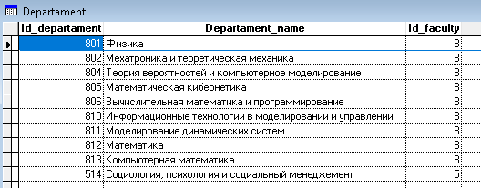

1. Группы (groups)

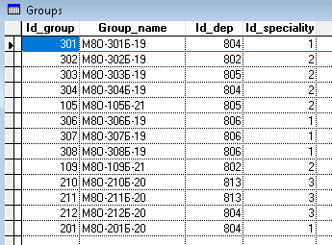

1. Предметы (subjects)

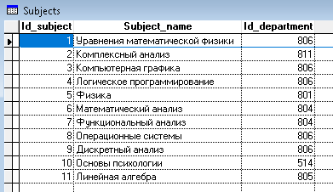

1. Преподаватели (teachers)

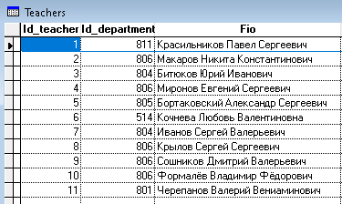

1. Студенты (students)

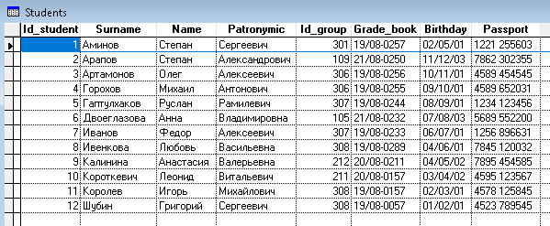

1. Экзамены (exams)

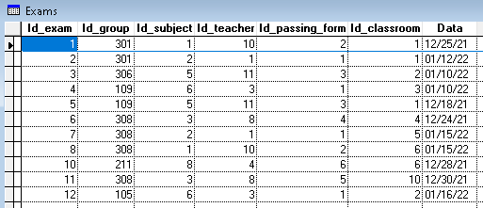

1. Формы сдачи (passing_form)

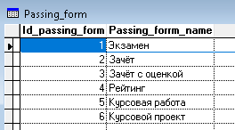

1. Аудитории (classroom)

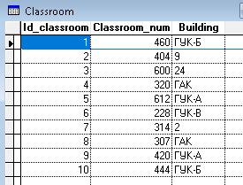

1. Ведомость (grades)

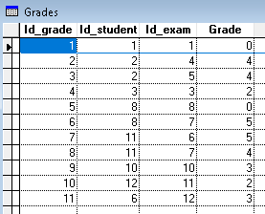

# **Модель базы данных в ErWin**

## **Логическая модель**

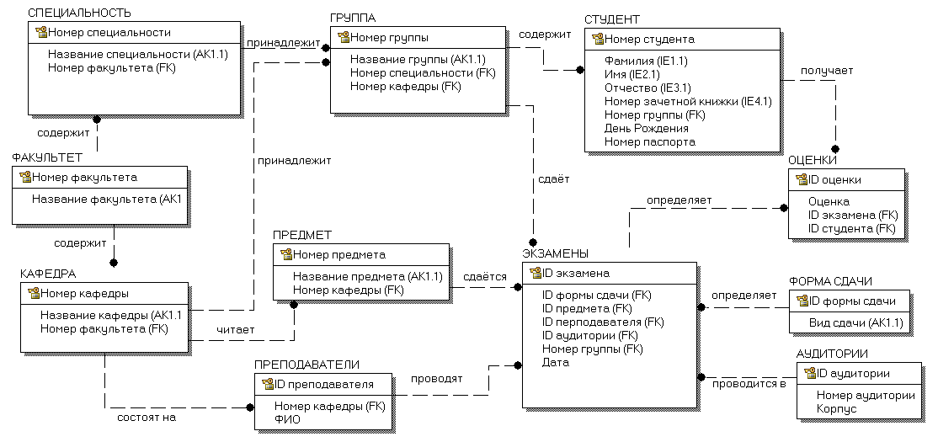

## **Физическая модель**

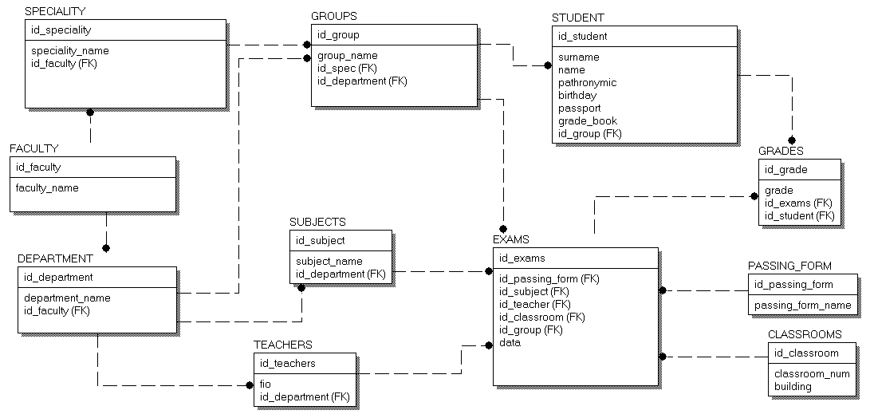

# **Простые запросы**

1. Определить дату самого последнего экзамена

**Код:**

SELECT MAX(data);

FROM exams;  
**Результат:**

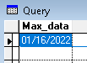

1. Список групп, обучающихся на заданной кафедре

**Код:**

SELECT group_name;

FROM groups;

WHERE id_dep = 804

**Результат:**

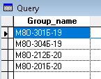

1. Для каждого задолжника посчитать количество его долгов

**Код:**

SELECT students.id_student, surname, name, patronymic, COUNT(id_grade) as Count_debts;

FROM grades, students;

WHERE (grade = 2 OR grade = 0) AND students.id_student = grades.id_student;

GROUP BY students.id_student, surname, name, patronymic

**Результат:**

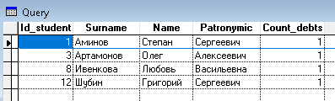

# **Сложные запросы**

1. Пары групп одной специальности заданной кафедры

**Код:**

**/* Соединяем таблицу групп с собой же, выбираем всевозможные пары групп одной специальности по заданной кафедре. */**

SELECT DISTINCT a.id_speciality, a.group_name as gr1, b.group_name as gr2;

FROM departament, speciality, groups as a, groups as b;

WHERE a.id_speciality = b.id_speciality AND a.id_group > b.id_group AND a.id_dep = 806 AND b.id_dep = 806

**Результат:**

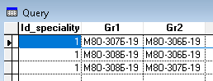

1. Группы, которые не занимаются у заданного преподавателя

**Код:**

**/* Отбираем в временную таблицу все группы, которые учатся у заданного преподавателя */**

SELECT exams.id_group;

FROM exams, teachers INTO CURSOR tmp;

WHERE exams.id_teacher = teachers.id_teacher AND teachers.fio = 'Формалёв Владимир Фёдорович'

**/* Проходимся по списку всех групп и выводим те, чьих номеров нет в временной таблице. */**

SELECT groups.id_group;

FROM groups;

WHERE groups.id_group NOT IN (SELECT tmp.id_group FROM tmp)

**Промежуточная таблица:**

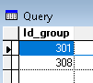

**Результат:**

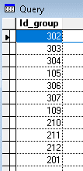

1. Определить группы, имеющие максимальную среднюю оценку

**Код:**

**/* Считаем среднюю оценку для каждой группы – записываем это всё во временную таблицу.*/**

SELECT students.id_group, AVG(CAST(grades.grade as float)) as avg_grade;

FROM grades, students INTO CURSOR tmp;

WHERE grades.id_student = students.id_student AND grades.grade <> ( 1 ) AND grades.grade <> ( 0 ) ;

GROUP BY students.id_group

**/* Во временной таблице находим максимальную среднюю оценку. */**

SELECT groups.group_name, tmp.avg_grade ;

FROM groups, tmp;

WHERE tmp.avg_grade = (SELECT MAX(avg_grade) FROM tmp) AND tmp.id_group = groups.id_group

**Промежуточная таблица:**

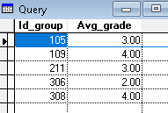

**Результат:**

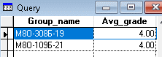

1. Определить задолжников по заданному предмету (2 = 2, 0 = неявка)

**Код:**

SELECT surname, name, patronymic FROM students, grades, exams, subjects;

WHERE grades.id_student = students.id_student AND;

(grades.grade = (0) OR grades.grade = (2));

AND (exams.id_subject = subjects.id_subject) AND subjects.subject_name = 'Уравнения математической физики' AND (exams.id_exam = grades.id_exam);

ORDER BY surname

**Результат:**

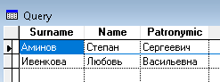

1. Преподаватели, у которых выше среднего количество задолжников

**Код:**

**/* Находим количество должников для каждого преподавателя – записываем это во временную таблицу. */**

SELECT DISTINCT teachers.fio as fio, COUNT(grades.id_student) as Count_debtors;

FROM teachers, exams, grades INTO CURSOR tmp;

WHERE (grades.grade = 2 OR grades.grade = 0) AND (exams.id_exam = grades.id_exam) AND;

(teachers.id_teacher = exams.id_teacher);

GROUP BY teachers.fio

**/* Во временной таблице ищем преподавателей, у которых количество должников выше среднего */**

SELECT tmp.fio;

FROM tmp;

WHERE (tmp.Count_debtors > (SELECT AVG(CAST(Count_debtors as float)) FROM tmp))

**Промежуточная таблица:**

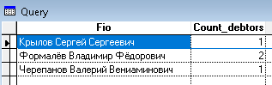

**Результат:**

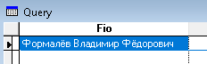

1. По данной специальности определить наиболее успешные предметы (их средняя оценка выше средней по всем предметам)

**Код:**

**/* Для студентов, принадлежащих заданной специальности, отбираем их оценки и номера экзаменов, когда они получили эти оценки – заносим всё это во временную таблицу. */**

SELECT DISTINCT grades.id_exam as ex, grades.grade;

FROM exams, grades, groups, speciality INTO CURSOR tmp;

WHERE (grade <> 1 AND grade <> 0) AND (grades.id_exam = exams.id_exam) AND (exams.id_group = groups.id_group) AND;

(groups.id_speciality = speciality.id_speciality) AND (speciality_name == 'Прикладная математика и информатика');

GROUP BY grades.id_exam, grades.grade

**/* По созданной временной таблице вычисляем среднюю оценку для каждого предмета. */**

SELECT DISTINCT subject_name as sub, AVG(CAST(grade as float)) as Avg_grade;

FROM subjects, exams, tmp INTO CURSOR tmp1;

WHERE (exams.id_exam = tmp.ex) AND (subjects.id_subject = exams.id_subject);

GROUP BY subjects.subject_name

**/* Вычисляем среднюю оценку по всем предметам, и находим такие средние оценки предметов, которые выше её. */**

SELECT tmp1.sub, tmp1.Avg_grade;

FROM tmp1 WHERE (tmp1.Avg_grade > (SELECT AVG(CAST(tmp1.Avg_grade as float)) FROM tmp1))

**Промежуточная таблица 1:**

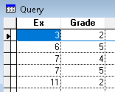

**Промежуточная таблица 2:**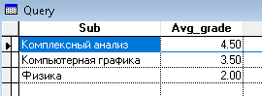

**Результат:**

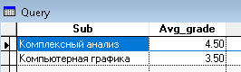

1. Придумать и реализовать запрос на EXIST (Придумали: «Список студентов, которые не сдали хотя бы один экзамен/зачёт»)

**Код:**

**/* Во внутреннем подзапросе находим все оценки студента, которые равны 0 или 2. Проверяем, что существует хотя бы одна. */**

SELECT students.*;

FROM students;

WHERE EXISTS (SELECT grades.id_grade FROM grades WHERE students.id_student = grades.id_student AND (grades.grade = 0 OR grades.grade = 2))

**Результат:**

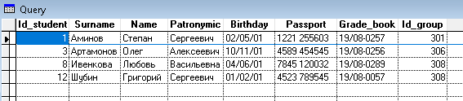

1. Определить даты экзаменов с наихудшими средними результатами

**Код:**

**/* Для каждого экзамена находим среднюю оценку. */**

SELECT exams.id_exam, AVG(CAST(grades.grade AS float)) AS avg_grade;

FROM exams, grades INTO CURSOR tmp;

WHERE grades.id_exam = exams.id_exam;

AND grades.grade <> ( 0 ) ;

AND grades.grade <> ( 1 );

GROUP BY exams.id_exam

**/* Находим те экзамены, у которых средняя оценка самая низкая. */**

SELECT exams.data, tmp.avg_grade ;

FROM exams, tmp;

WHERE tmp.avg_grade = (SELECT MIN(tmp.avg_grade) FROM tmp);

AND exams.id_exam = tmp.id_exam

**Промежуточная таблица:**

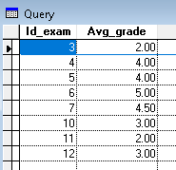

**Результат:**

